Plan van Eisen

1. Teamgegevens
Team: Royal Academy
Opdrachtgever: Ron de Wit, Sportcentrum De Linde
Repository: https://github.com/effie1111111/sportcentrum-app
Versie: 0.1
Datum: 25-09-2026

Teamleden
Naam | Studentnummer | Rol | Deel
Berkay Atabeg | D310580 | Product owner | Ledendeel
Rayan Morabet | DRM0027 | Scrummaster | Publiekdeel
Efekan Karabulut | D311190 | Developer | Beheerdeel

Versiebeheer
Versie | Datum | Wijziging | Door
0.1 | 25-09-2026 | Eerste versie, besproken met de klant | Rayan Morabet & Efekan Karabulut

2. Inleiding

2.1 De opdrachtgever en het probleem
Sportcentrum De Linde werkt momenteel met meerdere schriftjes voor het bijhouden van lessen en inschrijvingen. Er zijn drie schriftjes en afmeldingen worden niet altijd bijgewerkt. Hierdoor ontstaat een chaotische situatie en kunnen gegevens niet goed worden bijgehouden. De klant wil daarom dat het huidige proces online wordt geregeld.

2.2 Doel website
Het doel van de website is om het werken met schriftjes te vervangen door een online systeem. Leden moeten online lessen kunnen bekijken, inschrijven en afmelden. Ook moeten medewerkers lessen kunnen beheren.

2.3 Scope

Wel binnen de scope
- Leden kunnen zelf reserveren en annuleren.
- Leden kunnen hun reserveringen bekijken.
- Leden kunnen lessen zoeken en filteren.
- Leden kunnen een account aanmaken en inloggen.
- Er komt een wachtlijst bij volle lessen.
- Beheerders kunnen lessen toevoegen, wijzigen en verwijderen.
- Trainers kunnen hun lessen en deelnemers bekijken.

Bewust buiten de scope
- Online betalen.
- [nog niet besproken]

2.4 Doelgroepen
Doelgroep | Wat kan deze gebruiker?
Bezoeker (niet ingelogd) | Kan de website en informatie over lessen bekijken.
Lid | Kan een account aanmaken, inloggen, lessen bekijken, inschrijven, afmelden en reserveringen bekijken.
Beheerder | Kan controleren of iemand lid is en lessen toevoegen, wijzigen en verwijderen.
Trainer | Kan zien hoeveel lessen hij/zij heeft, wanneer deze zijn en hoeveel en wat voor soort les het is.

3. Functionele eisen

3.1 User stories
ID | User story | Deel | Prioriteit | Sprint | Eigenaar
US-01 | Als lid wil ik een lesmoment reserveren, zodat ik een les kan volgen. | Ledendeel | Must have | 2 | Berkay
US-02 | Als lid wil ik een account kunnen aanmaken, zodat ik lessen kan reserveren. | Ledendeel | Must have | 3 | Berkay
US-03 | Als lid wil ik kunnen inloggen en uitloggen, zodat ik mijn reserveringen kan beheren. | Ledendeel | Must have | 3 | Berkay
US-04 | Als lid wil ik mijn reserveringen kunnen bekijken, zodat ik kan zien voor welke lessen ik ben aangemeld. | Ledendeel | Must have | 2 | Berkay
US-05 | Als lid wil ik een reservering kunnen annuleren, zodat ik mij kan afmelden voor een les. | Ledendeel | Must have | 4 | Berkay
US-06 | Als lid wil ik lessen kunnen filteren, zodat ik een geschikt tijdstip kan vinden. | Ledendeel | Should have | 5 | Berkay
US-07 | Als lid wil ik op een wachtlijst kunnen komen, zodat ik alsnog kan meedoen als er een plek vrijkomt. | Ledendeel | Must have | 3 | Berkay
US-08 | Als beheerder wil ik een les kunnen toevoegen, zodat nieuwe lessen beschikbaar zijn. | Beheerdeel | Must have | 1 | Effie
US-09 | Als beheerder wil ik een les kunnen wijzigen, zodat de planning aangepast kan worden. | Beheerdeel | Must have | 3 | Effie
US-10 | Als beheerder wil ik een les kunnen verwijderen, zodat lessen die niet doorgaan uit de planning gehaald kunnen worden. | Beheerdeel | Must have | 2 | Effie
US-11 | Als beheerder wil ik kunnen controleren of iemand lid is, zodat ik kan controleren of iemand lid is. | Beheerdeel | Must have | 4 | Effie
US-12 | Als trainer wil ik mijn lessen kunnen bekijken, zodat ik mijn planning kan bekijken. | Beheerdeel | Must have | 4 | Rayan
US-13 | Als trainer wil ik deelnemers kunnen bekijken, zodat ik weet wie er deelnemen. | Beheerdeel | Must have | 3 | Rayan

3.2 Uitwerking user stories

US-01 · Lesmoment reserveren
Must have — Ledendeel — Eigenaar: Berkay
Als lid wil ik mij inschrijven voor een lesmoment, zodat ik een les kan volgen.
Acceptatiecriteria:
- Ik kan mij inschrijven voor een beschikbaar lesmoment.
- Na het reserveren staat de les bij mijn reserveringen.
- Bij een volle les kan ik niet direct reserveren.

US-02 · Account aanmaken
Must have — Ledendeel — Eigenaar: Berkay
Als nieuw lid wil ik een account kunnen aanmaken, zodat ik lessen kan reserveren.
Acceptatiecriteria:
- Ik kan mijn naam, telefoonnummer en e-mailadres invullen.
- Na het aanmaken van een account kan ik inloggen.
- Een account is nodig om een les te kunnen reserveren.

US-03 · Inloggen en uitloggen
Must have — Ledendeel — Eigenaar: Berkay
Als lid wil ik kunnen inloggen en uitloggen, zodat ik mijn reserveringen kan beheren.
Acceptatiecriteria:
- Een lid kan inloggen.
- Een ingelogd lid kan uitloggen.
- Na het inloggen kan het lid gebruikmaken van de ledenfuncties.

US-04 · Mijn reserveringen
Must have — Ledendeel — Eigenaar: Berkay
Als lid wil ik mijn reserveringen kunnen bekijken, zodat ik kan zien voor welke lessen ik ben aangemeld.
Acceptatiecriteria:
- Het lid ziet zijn/haar eigen reserveringen.
- Het lid ziet voor welke lessen hij/zij is ingeschreven.
- Het lid kan vanuit het overzicht een reservering annuleren.

US-05 · Reservering annuleren
Must have — Ledendeel — Eigenaar: Berkay
Als lid wil ik een reservering kunnen annuleren, zodat ik mij kan afmelden voor een les.
Acceptatiecriteria:
- Een lid kan een reservering annuleren.
- Annuleren kan tot 2 uur voor de les.
- Binnen 2 uur voor de les kan de reservering niet meer worden geannuleerd.

US-06 · Lessen zoeken en filteren
Should have — Ledendeel — Eigenaar: Berkay
Als lid wil ik lessen kunnen filteren op beschikbaarheid en/of tijdstiip, zodat ik een geschikt tijdstip/ beschikbare les kan vinden.
Acceptatiecriteria:
- Ik kan lessen ongeveer één maand vooruit bekijken.
- Ik kan toekomstige lessen bekijken.
- Ik kan een les selecteren om mij aan te melden.

US-07 · Wachtlijst
Must have — Ledendeel — Eigenaar: Berkay
Als lid wil ik op een wachtlijst kunnen komen wanneer een les vol zit, zodat ik alsnog kan meedoen als er een plek vrijkomt.
Acceptatiecriteria:
- Bij een volle les kan een lid op de wachtlijst komen.
- Wanneer er een plek vrijkomt, wordt het lid vanuit de wachtlijst toegevoegd.
- Het lid krijgt een e-mail wanneer er een plek vrijkomt.

US-08 · Les toevoegen
Must have — Beheerdeel — Eigenaar: Effie
Als beheerder wil ik een les kunnen toevoegen, zodat nieuwe lessen beschikbaar zijn.
Acceptatiecriteria:
- De beheerder kan een nieuwe les toevoegen.
- De beheerder kan de informatie van de les invullen.
- De nieuwe les wordt zichtbaar in het overzicht.

US-09 · Les wijzigen
Must have — Beheerdeel — Eigenaar: Effie
Als beheerder wil ik een les kunnen wijzigen, zodat de planning aangepast kan worden.
Acceptatiecriteria:
- De beheerder kan een bestaande les openen.
- De beheerder kan gegevens van de les wijzigen.
- De gewijzigde gegevens worden opgeslagen.

US-10 · Les verwijderen
Must have — Beheerdeel — Eigenaar: Effie
Als beheerder wil ik een les kunnen verwijderen, zodat lessen die niet doorgaan uit de planning gehaald kunnen worden.
Acceptatiecriteria:
- De beheerder kan een bestaande les verwijderen.
- Een verwijderde les wordt niet meer in het overzicht getoond.
- De verwijdering wordt opgeslagen.

US-11 · Lid controleren
Must have — Beheerdeel — Eigenaar: Effie
Als medewerker van de balie wil ik kunnen controleren of iemand lid is, zodat ik kan controleren of de persoon lid is.
Acceptatiecriteria:
- De medewerker kan een persoon opzoeken.
- De medewerker kan zien of de persoon lid is.
- De benodigde lid gegevens kunnen worden bekeken.

US-12 · Trainer ziet lessen
Must have — Beheerdeel — Eigenaar: Rayan
Als trainer wil ik kunnen zien hoeveel en wanneer ik les heb, zodat ik mijn planning kan bekijken.
Acceptatiecriteria:
- De trainer ziet zijn/haar lessen.
- De trainer ziet wanneer de lessen plaatsvinden.
- De trainer ziet hoeveel deelnemers er zijn.

US-13 · Trainer ziet deelnemers
Must have — Beheerdeel — Eigenaar: Rayan
Als trainer wil ik deelnemers van mijn lessen kunnen bekijken, zodat ik weet wie er deelnemen.
Acceptatiecriteria:
- De trainer kan een eigen les openen.
- De trainer kan zien hoeveel deelnemers er zijn.
- De trainer kan de deelnemers bekijken.

4. Niet-functionele eisen
ID | Eis | Hoe testen?
NF-01 | De website is bruikbaar op een telefoon vanaf 360 pixels breed. | Testen in browser op 360 px.
NF-02 | Foutmeldingen zijn Nederlandstalig en staan bij het veld waar de fout zit. | Een foutje maken en kijken of hij Nederlandstalig is
NF-03 | Een lid kan de gegevens van een ander lid niet zien of wijzigen. | Door in te loggen op een account en daarna iemand anders URL invullen

5. Technische eisen en randvoorwaarden
Onderdeel | Keuze
Framework | Laravel 13
Views | Blade-views met één shared layout; geen React/Vue/Inertia
Database | MySQL
Authenticatie | Geen starterkit
Validatie | Form Requests met Nederlandstalige meldingen
Testen | Minimaal 10 gebruiker tests en een acceptatietest met de klant
Versiebeheer | GitHub, branches per user story, pull requests met review
Overige keuzes | [bijvoorbeeld CSS-framework, mailoplossing]

6. Datamodel
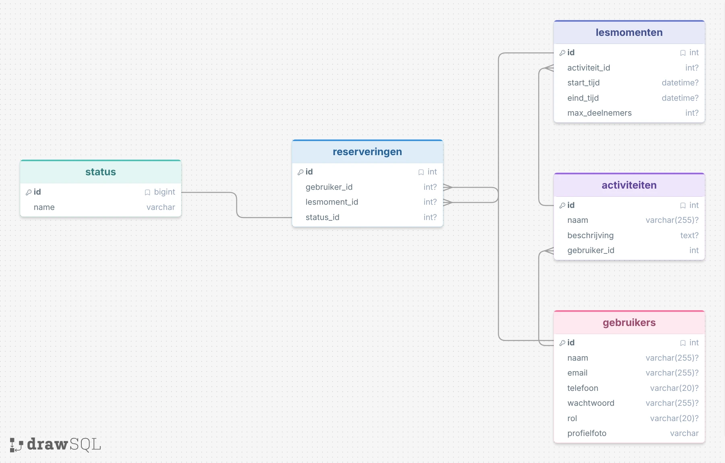

7. Pagina’s en wireframes

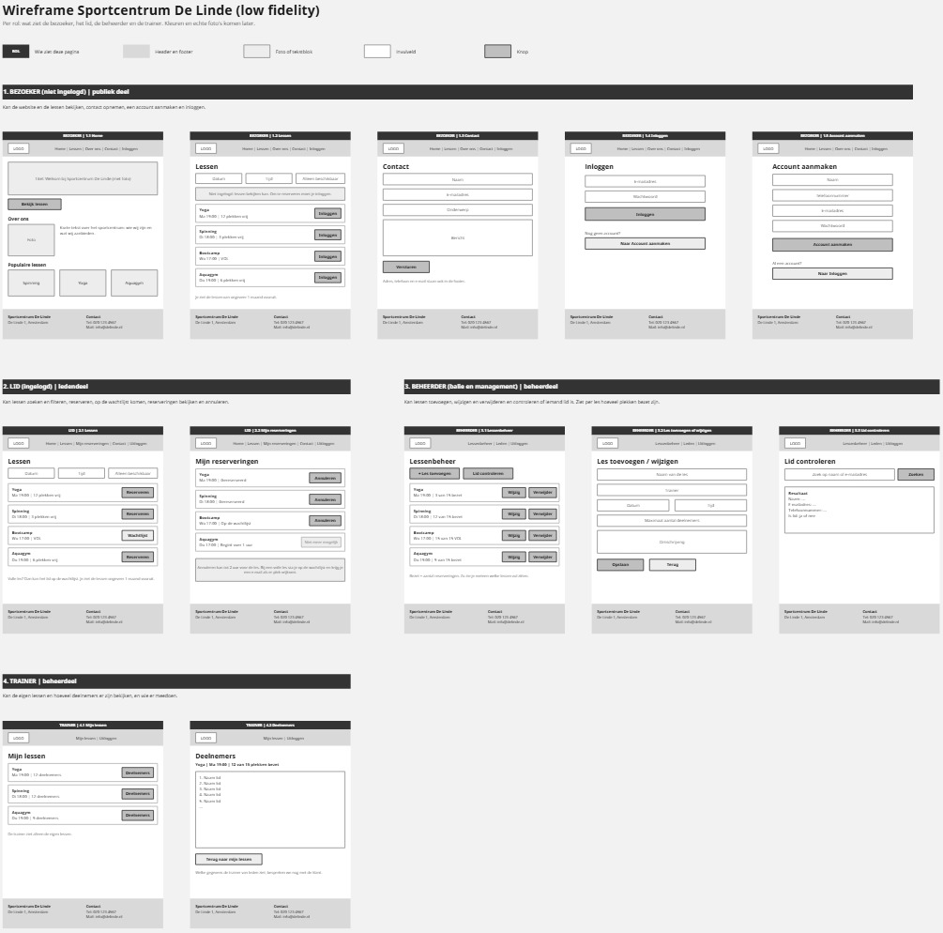

Pagina | Deel | Voor wie? | Wireframe | Datum
Home | Publiek deel | Iedereen | [link of bestandsnaam] | [datum]
Activiteitenoverzicht | Publiek deel | Iedereen | [link] | [datum]
Mijn reserveringen | Ledendeel | Ingelogde leden | [link] | [datum]
[vul aan] | [vul in] | [vul in] | [link] | [datum]

8. Afspraken met klant
ID | Datum | Afspraak | Bron
A-01 | 25-09-2026 | Afmelden kan tot 2 uur voor aanvang van een les. | Klantgesprek
A-02 | 25-09-2026 | Bij een volle les komt een lid op de wachtlijst en krijgt het lid een e-mail wanneer er een plek vrijkomt. | Klantgesprek
A-03 | 25-09-2026 | De website wordt in het Nederlands gemaakt. | Klantgesprek
A-04 | 25-09-2026 | De website krijgt bij voorkeur een blauwe en witte uitstraling. | Klantgesprek
A-05 | 25-09-2026 | De website moet eruitzien als een visitekaartje en sportief blijven. | Klantgesprek
A-06 | 25-09-2026 | Het logo komt linksboven en er komt een navigatiebalk. | Klantgesprek
A-07 | 25-09-2026 | Onderaan komt een contactformulier. | Klantgesprek
A-08 | 25-09-2026 | Leden moeten ongeveer één maand vooruit kunnen filteren en zich kunnen aanmelden voor toekomstige lessen. | Klantgesprek

8.1 Openstaande vragen
Vraag | Aan wie? | Datum | Status
[Welke gegevens mag een trainer precies van leden zien?] | klant | 25-09-2026 | open
[Wat gebeurt er met reserveringen wanneer een les wordt verwijderd?] | klant | 25-09-2026 | open
[Hoe moet de wachtlijst precies werken wanneer een plek vrijkomt?] | klant | 25-09-2026 | open
[Welke gegevens moeten bij een les precies kunnen worden aangepast?] | klant | 25-09-2026 | open

9. Wijzigingenlog
ID | Datum | Wijziging | Door | Akkoord
W-01 | [datum] | [vul in] | [vul in] | [ja/nee]
W-02 | [datum] | [vul in] | [vul in] | [ja/nee]

10. Akkoord
 | Naam | Datum | Akkoord
Namens het team (PO) | Berkay Atabeg | [DATUM]
Opdrachtgever | Ron de Wit | [DATUM]

Checklist
☐ Alle [vul in]-velden zijn vervangen
☐ Alle gele markeringen zijn weg
☐ De cursieve uitleg is verwijderd
☐ Elke user story heeft minimaal drie testbare acceptatiecriteria
☐ Elke user story heeft een prioriteit, een sprint en een eigenaar
☐ Alle spelregels van de klant (vol, dubbel inschrijven, annuleren binnen 2 uur) staan in acceptatiecriteria
☐ Scope: ook opgeschreven wat je bewust níét bouwt
☐ Het ERD staat erin en klopt met je migrations
☐ Alle pagina’s staan in het overzicht met hun wireframe
☐ Het document telt maximaal 3 pagina’s (bijlagen niet meegerekend)
☐ Het staat als docs/plan-van-eisen.md in de repository

